Группа 13 электротехника задание от 08.04.20
Прочитать текст, записать ключевые понятия и на основе материала заполнить таблицу. Фото отправить на электронную почту bav@apt29.ru

Тема Общие сведения об электрических измерениях и приборах
План
- Общие сведения
- Системы измерительных приборов

Ключевые понятия:
измерение мера
измерительный прибор класс точности погрешность
магнитоэлектрическая система электродинамическая система индукционная система

Общие сведения
Измерение - это процесс определения физической величины с помощью технических средств.
Мера - это средство измерения физической величины заданного размера.
Измерительный прибор - это средство измерения, в котором вырабатывается сигнал, доступный для восприятия наблюдателем.
Меры и приборы подразделяются на образцовые и рабочие.
Образцовые меры и приборы служат для поверки по ним рабочих средств измерений.
Рабочие меры и приборы служат для практических измерений.

Системы измерительных приборов

Существуют следующие основные системы приборов:
- магнитоэлектрическая,
- электромагнитная,
- - электродинамическая,
- - индукционная.
Магнитоэлектрическая система.
Приборы этой системы (рис. 81) содержат постоянный магнит - 1, к которому крепятся полюса - 2. В межполюсном пространстве расположен стальной цилиндр - 3 с наклеенной на него рамкой - 4. Ток в рамку подается через две спиральные пружины -5.
Принцип действия прибора основан на взаимодействии тока в рамке с магнитным полем полюсов.
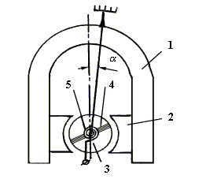
Рис.8.1 Магнитоэлектрическая система
Это взаимодействие вызывает вращающий момент, под действием которого рамка и вместе с ней цилиндр повернутся на угол .
Спиральная пружина, в свою очередь, вызывает противодействующий момент. Так как вращающий момент пропорционален току, , а противодействующий момент пропорционален углу закручивания пружин
, то можно написать:
где k и D - коэффициенты пропорциональности. Из написанного следует, что угол поворота рамки
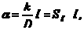
а ток в катушке
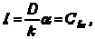
где 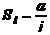- чувствительность прибора к току, определяемая числом делений шкалы, соответствующая единице тока; CI - постоянная по току, известная для каждого прибора.
Следовательно, измеряемый ток можно определить произведением угла поворота (отсчитывается по шкале) и постоянной по току CI.
К достоинствам этой системы относят высокую точность и чувствительность, малое потребление энергии.
Из недостатков следует отметить сложность конструкции, чувствительность к перегрузкам, возможность измерять только постоянный ток (без дополнительных средств).
Электромагнитная система.
Приборы этой системы (рис. 8.2) имеют неподвижную катушку - 1 и подвижную часть в виде стального сердечника - 2, связанного с индикаторной стрелкой - 3 противодействующей пружины - 4.
Измеряемый ток, проходя по катушке, намагничивает сердечник и втягивает его в катушку.
При равенстве вращающего и тормозящего моментов система успокоится. По углу поворота подвижной части определяют измеряемый ток. Среднее значение вращающего момента пропорционально квадрату измеряемого тока:
Так как тормозящий момент, создаваемый спиральными пружинами, пропорционален углу поворота подвижной части , уравнение шкалы прибора запишем в виде:
Другими словами, угол отклонения подвижной части прибора пропорционален квадрату действующего значения переменного тока.
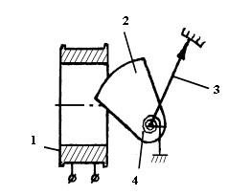
Рис. 8.2 Электромагнитная система
К главным достоинствам электромагнитной силы относятся: простота конструкции, надежность в работе, стойкость к перегрузкам.
Из недостатков отмечаются: низкая чувствительность, большое потребление энергии, небольшая точность измерения, неравномерная шкала.
Электродинамическая система.
Эта система представляет собой две катушки (рис. 8.3), одна из которых неподвижная, а другая - подвижная. Обе катушки подключаются к сети, и взаимодействие их магнитных полей приводит к повороту подвижной катушки относительно неподвижной.
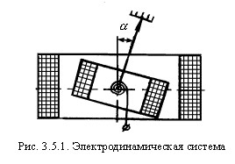
Рис.8.3 Электродинамическая система
Из уравнения видно, что шкала электродинамической системы имеет квадратичный характер. Для устранения этого недостатка подбирают геометрические размеры катушек таким образом, чтобы подучить шкалу, близкую к равномерной.
Эти системы чаще всего используются для измерения мощности, т.е. в качестве ваттметров, тогда:
В этом случае шкала ваттметра равномерная.
Основным достоинством прибора является высокая точность измерения.
К недостаткам относятся малая перегрузочная способность, низкая чувствительность к малым сигналам, заметное влияние внешних магнитных полей.
Индукционная система.
Приборы индукционной системы получили широкое распространение для измерения электрической энергии. Принципиальная схема прибора приведена на рис. 8.4 Электрический счетчик содержит магнитопровод - 1 сложной конфигурации, на котором размещены две катушки; напряжения - 2 и тока - 3. Между полюсами электромагнита помещен алюминиевый диск - 4 с осью вращения - 5. Принцип действия индукционной системы основан на взаимодействии магнитных потоков, создаваемых катушками тока и напряжения с вихревыми токами, наводимыми магнитным полем в алюминиевом диске.
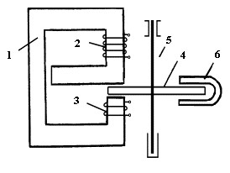
Рис. 8.4 Индукционная система
Вращающий момент, действующий на диск, определяется выражением:
где ФU - часть магнитного потока, созданного обмоткой напряжения и проходящего через диск счетчика; ФI - магнитный поток, созданный обмоткой тока; - угол сдвига между ФU и ФI. Магнитный поток ФU
пропорционален напряжению Магнитный поток ФI
пропорционален току:
Для того чтобы счетчик реагировал на активную энергию, необходимо выполнить условие:
В этом случае
т.е. вращающий момент пропорционален активной мощности нагрузки. Противодействующий момент создается тормозным магнитом - 6 и пропорционален скорости вращения диска:

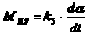
В установившемся режиме и диск вращается с постоянной скоростью. Приравнивая два последних уравнения и решив полученное уравнение относительно угла поворота диска
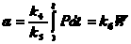
Таким образом, угол поворота диска счетчика пропорционален активной энергии. Следовательно, число оборотов диска n тоже пропорционально активной энергии.

Вопросы для самоконтроля
- Какие существуют виды погрешностей при измерениях?
- Какими знаками на шкале обозначаются приборы магнитоэлектрической, электродинамической и индукционной систем? (найти самостоятельно в интернете)
- Заполните таблицу
Название  системы | Обозначение | Принцип  действия  (устройство) | Достоинства | Недостатки

